
ISTANBUL
6dana /3 noćenja

28.10.-02.11.2024
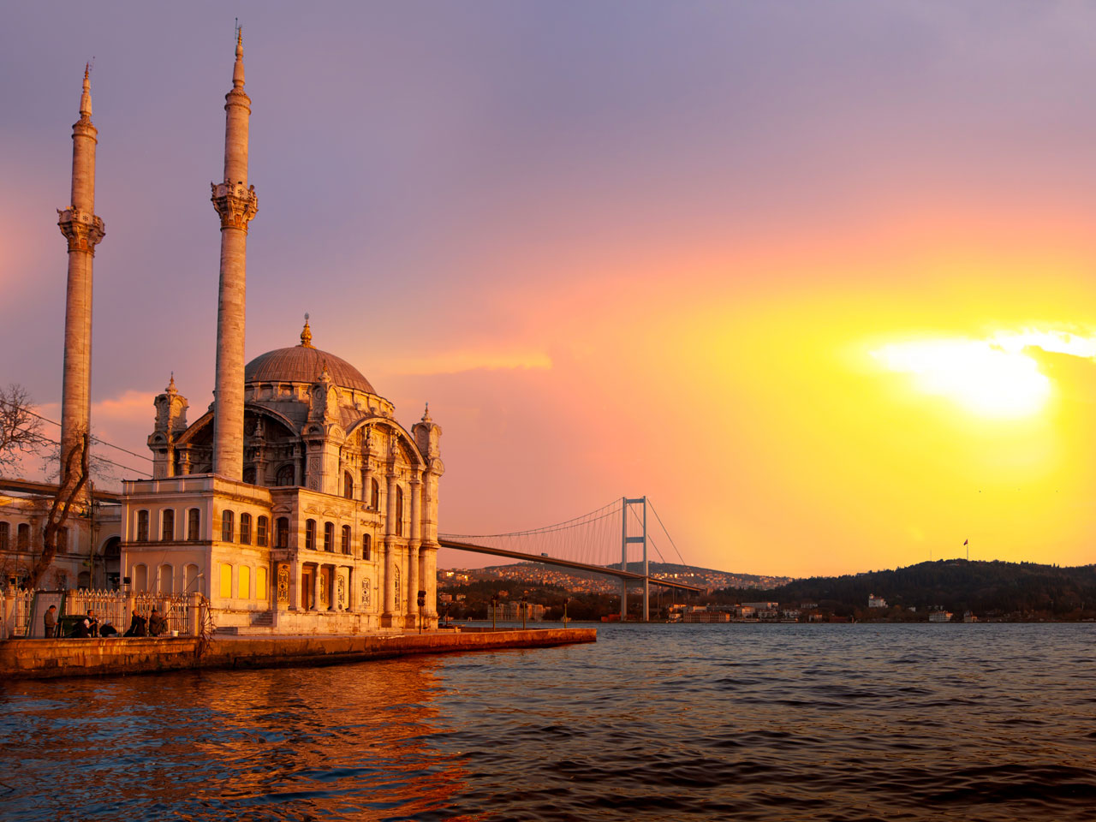
Cijena – 299 KM -
Cijena za prijave i uplate avansa do 20.09 - 279KM
Mogućnost plaćanja na rate!

PROGRAM PUTOVANJA:
1.DAN- BiH-ISTANBUL - 28.10.2024 - PONEDJELJAK
Polazak putnika autobusom , iz Živinica ispred Omege u 15:00h, iz Tuzle u 15:20h ispred BCC-a, sa Šićkog Broda u 15:30h sa BP INA,iz Gračanice u 15:20 ispred parkinga kod opštine, iz Srebrenika u 16:00 ispred Hotela Park, iz Gradačca u 16:30h BP Mešić, iz Brčkog u 17:15h sa BP Belamionix na Brodu, iz Bijeljine u 17:45h sa BP Nešković. Noćna vožnja preko Srbije i Bugarske sa pauzama po želji grupe.
2.DAN-TURSKA-ISTANBUL-Sultanahmet(Kapali čaršija, Hipodrom, Plava džamija, Aja Sofija) - 29.10.2024 - UTORAK
Ulazak u Tursku u prijepodnevnim satima, nastavak vožnje prema Istanbulu. Dolazak u Istanbul u podnevnim satima. Smještaj u hotel 3* Hotel NANDA (u neposrednoj blizini Kapali čaršije). Kraći odmor. Odlazimo u obilazak kvarta Sultanahmet (Kapali čaršija, Hipodrom, Plava džamija, Aja Sofija). Slobodno vrijeme. Povratak u hotel. Noćenje.
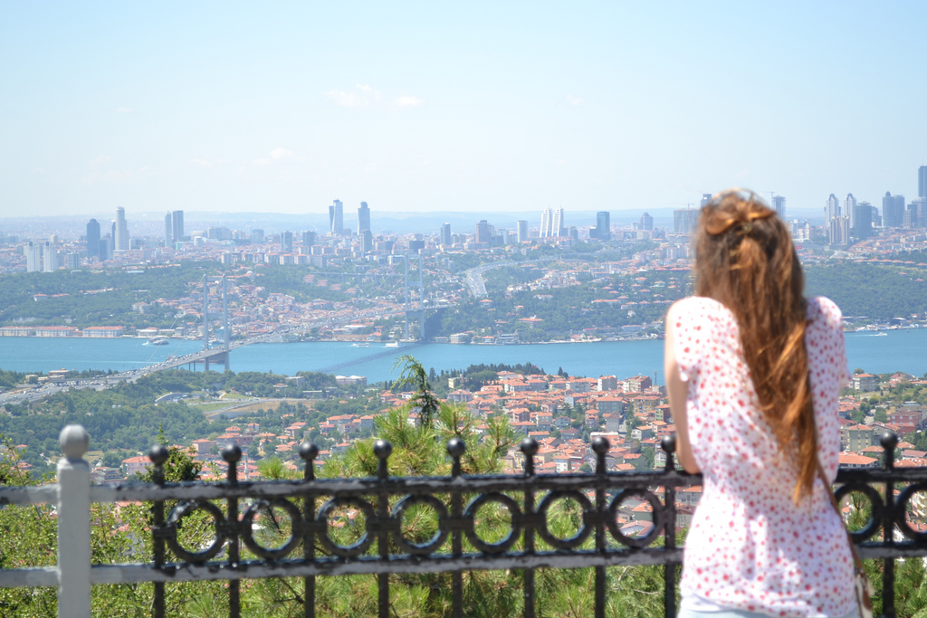
3.DAN –ISTANBUL - Džamija Čamlidža – Kucuksu palata – Ortakoy – Taksim - 30.10.2024 - SRIJEDA
Doručak. Nakon doručka slijedi fakultativni odlazak do novoizgrađene džamije Čamlidža (najveća džamija u Turskoj). Odlazak do Kucuksu palate koja se nalazi na azijskoj strani Istanbula uz sami Bosfor. Sagradjena je u 19. vijeku. Služila je kao ljetna rezidencija za osmanske sultane. Sada je otvorena za javnost kao palata-muzej. Pored nje se nalazi i kafic Kucuksu Cafe gdje mozete uzivati u predivnom pogledu na Bosfor. Nakon palate Kucuksu odlazimo do kvatra Otrakoy, simbol Ortakoya i prvo što asocira na ovu prelijepu četvrt kada je vidite je barokna džamija iz 18. stoljeća smještena uz samo more. Ortakoy je najpoznatije mjesto je za jesti Kumpir, ukusne vafle s odabranim dodacima i neka druga jelai dan završavamo na centralnom trgu Taksim. Slobodno vrijeme za individalne aktivnosti. Povratak u hotel. Noćenje

4.DAN -ISTANBUL-Krstarenje Bosforom-Eyup-Pieree Loti–Tursko veče - 31.10.2024 - ČETVRTAK
Doručak. Nakon doručka slijedi fakultativni odlazak na krstarenje Bosforom tokom kojeg ćemo sa broda vidjeti: Zlatni Rog - najljepši dio Istanbula, Galata most i Galata kulu,Dolmabahče palatu – posljednje sjedište sultana, Bešiktaš, kvart Ortakoj, Arnavutkoy, Rumeli hisar - čuvenu vizantijsku tvrđavu, Jedi kule (sedamkula), Djevojačku kulu... Nakon krstarenja odlazak u čuveni kvart Ejup okome u svome „Istanbulu“ Orhan Pamuk piše kao o„malom i savršenom selu na kraju Zlatnog roga“ koje mu „ne izgleda stvarno, već uvijek kao priviđenje“.Gdje se nalazi čuvena Ejupova džamija kao i turbe Mehmed-paše Sokolovića. Slobodno vrijeme za ručak i osobne aktivnosti. Povratak u hotelu. Slobodno vrijeme.
Odlazak na Tursko veče(služenje večere sa predjelom, glavnim jelom i desertom kao i tradicionalnim turskim igrama i belly dance (trbušnim plesačicama). Noćenje.
5.DAN -ISTANBUL-Edirne-BiH - 01.11.2024 - PETAK
Doručak. Odjava iz hotela. Polazak prema gradu Edirne. To je grad brojnih džamija od kojih je najpoznatija Selimija, koju je 1575. godine podigao veliki turski graditelj Mimar Sinan. Ova džamija ima najviše minarete u Turskoj sa svojih 70,9 metara. Slobodno vrijeme ručak i kraći šoping od 1.5 sati. Nastavak putovanja kroz Bugarsku i Srbiju uz pauze po potrebi grupe. Noćna vožnja.

6.DAN – BiH - 02.11.2024 - SUBOTA
Nastavak putovanja prema BiH. Dolazak u BiH u jutarnjim satima.

ARANŽMAN RAĐEN NA BAZI 40 OSOBA

Napomene:
- Svaki putnik mora imati uplaćeno putničko zdravstveno osiguranje (vlastito ili putem agencije)
- Za realizaciju fakultativnih izleta minimalan broj prijavljenih je 25osoba.
- Krajnji rok za obavještenje o otkazu putovanja je 15 dana prije planiranog polaska
- Redoslijed prijava određuje i raspored sjedita u autobusu
- Organizator putovanja ne snosi odgovornost za stvari i prtljag putnika u toku putovanja i u samim hotelima. Putnik može da osigura svoj prtljag kod nadležnih osiguvarajućih kuća po uslovima istih
- Putnici se mole da vode računa o svojim putnim ispravama, novcu i drugim ličnim stvarima u toku trajanja aranžmana. Svaki putnik je dužan samostalno provjeriti važnost svojih dokumenata i provjeriti zakonske regulative oko ulaska u zemlje evropske unije.
Aranžman obuhata:  - Prevoz autobusom turističke klase (klima, TV, video, WC) na navedenoj relaciji, prema programu  - Smeštaj u 1/2, 1/3 sobama u hotelu 3*(hotel Nanda) u Istanbulu, na bazi tri noćenja sa doručkom (doručak – švedski sto)  - Posjeta gradu Edirne  - Pratioc grupe sa poznavenjem Turskog jezika  - Usluge lokalnog turističkog vodiča  - Troškovi organizacije i realizacije putovanja  - Boravišna taksa  - PDV | Aranžman ne obuhvata  - Putničko zdravstveno osiguranje 12KM (preko 60 godina 24KM)  - Džamija Čamlidža – Kucuksu palata – Ortakoy - Taksim – 30 eura  - Loko tur-Sultanahmet(Kapali čaršija, Hipodrom, Plava džamija, Aja Sofija-Topkapi bez ulaznica) – 10 eura  - Krstarenje Bosforom-Eyup-Pieree Loti– 25 eura  - PROMO PAKET FAKULTATIVNIH IZLETA (svi izleti) – 50 eura  - Tursko veče – 40 eura  - Doplata za jednokrevetnu sobu - 20 eura dnevno  - Dodatno sjedište u busu 120 KM

